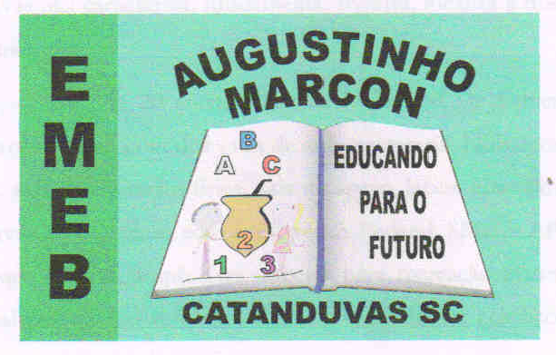 | Escola Municipal de Educação Básica Augustinho Marcon.  Catanduvas, novembro de 2020.  Diretora: Tatiana Bittencourt Menegat.  Assessora Técnica Pedagógica: Maristela Apª. Borella Baraúna.  Assessora Técnica Administrativa: Margarete Petter Dutra.  Professora: Gabriela Abatti.  Disciplina: Educação física  3º ano.

AULA 01- SEQUÊNCIA DIDÁTICA – EDUCAÇÃO FÍSICA
02 DE NOVEMBRO A 06 DE NOVEMBRO

NOME DA ATIVIDADE: EQUILIBRANDO O BALÃO.

Para esta atividade será preciso de um bastão, um balão. O bastão será colocado em cima de duas latas ou algum objeto que ele fique alto do chão. Deverá bater no balão saltar sobre o bastão e voltar antes de o balão cair, bater de novo no balão e fará a mesma coisa várias vezes até o balão cair no chão. No grupo do WhatsApp irá um vídeo explicativo da atividade.

Duração: 30 minutos.

